# PORTARIA PRES Nº 14, DE 10 DE ABRIL DE 2012.

Dispensa o Senhor ÉDDI YAMAMURA do exercício cumulativo do Emprego de Livre Provimento e Demissão de Gerente Administrativo.

O Presidente do Conselho de Arquitetura e Urbanismo do Brasil (CAU/BR), no uso das atribuições que lhe conferem o art. 29, inciso III da Lei nº 12.378, de 31 de dezembro de 2010, o art. 32, inciso VI do Regimento Geral Provisório aprovado na Sessão Plenária Ordinária nº 1, de 18 de novembro de 2011, e as disposições contidas na Deliberação Plenária nº 1, de 15 de dezembro de 2011, adotada na Sessão Plenária Ordinária nº 2, realizada nos dias 14 e 15 de dezembro de 2011;

# RESOLVE:

Art. 1º Dispensar, a partir de 10 de abril de 2012, do exercício cumulativo do Emprego de Livre Provimento e Demissão de Gerente Administrativo, a que fora designado por meio da Portaria PRES nº 2, de 19 de dezembro de 2011, o Senhor ÉDDI YAMAMURA.

Art. 2° Esta Portaria entra em vigor nesta data.

**oz**

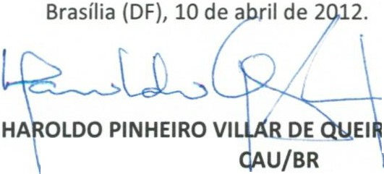

**Presidente do**